III – BÀI TẬP LUYỆN TẬP
Họ, tên thí sinh: …………………………………………………..…….
Lớp: ……………………………………………………………………..
PHẦN I. Câu trắc nhiệm nhiều phương án lựa chọn (4,5 điểm).
Thí sinh trả lời từ câu 1 đến câu 18. Mỗi câu hỏi thí sinh chỉ chọn một phương án. Mỗi câu trả lời đúng thí sinh được 0,25 điểm.
Câu 1. Xung quanh vật nào sau đây không có từ trường?
A. Dòng điện không đổi. B. Hạt mang điện chuyển động.
C. Hạt mang điện đứng yên. D. Nam châm hình chữ U.
Câu 2. Khi đưa cực từ bắc của thanh nam châm này lại gần cực từ nam của thanh nam châm kia thi
A. chúng hút nhau. B. tạo ra dòng điện.
C. chúng đẩy nhau. D. chúng đứng yên.
Câu 3. Tính chất cơ bản của từ trường là
A. gây ra lực từ tác dụng lên nam châm hoặc dòng điện đặt trong nó.
B. gây ra lực hấp dẫn lên các vật đặt trong nó.
C. gây ra lực đàn hồi tác dụng lên các dòng điện và nam châm đặt trong nó.
D. gây ra sự biến đổi về tính chất điện của môi trường xung quanh.
Câu 4. Hình dưới đây mô tả các đường sức từ của một thanh nam châm vĩnh cửu. Nếu đặt một kim nam châm tại điểm M thì nó định hướng như thế nào?
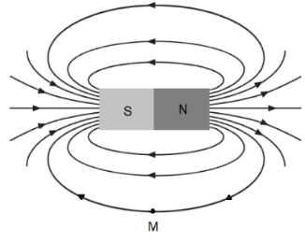
A. 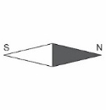 B. 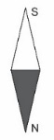 C. 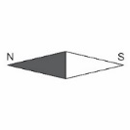 D. 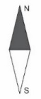
Câu 5. Đường sức từ có dạng là đường thẳng, song song, cùng chiều cách đều nhau xuất hiện
A. xung quanh dòng điện thẳng. B. xung quạnh một thanh nam châm thẳng.
C. trong lòng của một nam châm chữ U. D. xung quanh một dòng điện tròn.
Câu 6. Đặc điểm nào sau đây không phải của các đường sức từ biểu diễn từ trường sinh bởi dòng điện thẳng dài?
A. Các đường sức là các đường tròn có tâm nằm trên dây dẫn.
B. Mặt phẳng chứa các đường sức thì vuông góc với dây dẫn.
C. Chiều các đường sức được xác định bởi quy tắc nắm bàn tay phải.
D. Chiều các đường sức không phụ thuộc chiều dòng dòng điện.
Câu 7. Phát biểu nào sai? Từ trường tồn tại ở gần
A. một nam châm. B. vật mang điện. C. dây dẫn có dòng điện. D. chùm tia điện tử .
Câu 8. Chọn một đáp án sai khi nói về từ trường?
A. Các đường sức từ là những đường cong không khép kín.
B. Các đường sức từ là những đường không cắt nhau.
C. Từ trường tác dụng lực từ lên nam châm hay dòng điện đặt trong nó.
D. Tại mỗi điểm trong từ trường chỉ vẽ được một và chỉ một đường sức từ đi qua.
Câu 9. Đặt một kim nam châm song song với dây dẫn. Khi cho dòng điện chạy qua dây dẫn thì kim nam châm
A. lệch một góc so với phương ban đầu.
B. chuyển động theo một hướng bất kì.
C. quay vòng quanh trục.
D. quay trái, quay phải liên tục.
Câu 10. Chỉ ra câu sai?
A. Các đường mạt sắt của từ phổ cho biết dạng của đường sức từ.
B. Các đường sức từ của từ trường đều là những đường thẳng song song, cách đều nhau.
C. Các đường sức từ là những đường cong không kín.
D. Tại mỗi điểm trong từ trường, chỉ có thể vẽ được một và chỉ một đường sức từ đi qua.
Câu 11. Trong các hình vẽ sau, hình vẽ nào biểu diễn không đúng các đường sức từ?

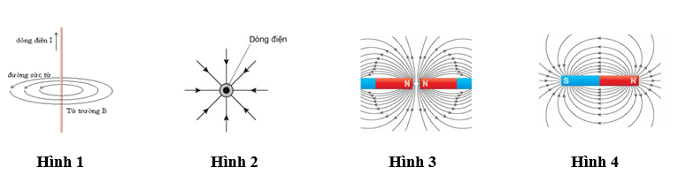

A. Hình 1. B. Hình 2. C. Hình 3. D. Hình 4.
Câu 12. Lực nào sau đây không phải lực từ?
A. Lực Trái Đất tác dụng lên vật nặng.
B. Lực Trái đất tác dụng lên kim nam châm.
C. Lực nam châm tác dụng lên dây dẫn bằng nhôm mang dòng điện.
D. Lực hai dây dẫn bằng nhôm mang dòng điện tác dụng lên nhau.
Câu 13. Cho hai dây dây dẫn đặt gần nhau và song song với nhau. Khi có hai dòng điện ngược chiều chạy qua thì 2 dây dẫn
A. hút nhau. B. đẩy nhau. C. không tương tác. D. đều dao động.
Câu 14. Các đường sức từ trường bên trong ống dây mang dòng điện có dạng
A. là các đường tròn và là từ trường đều.
B. là các đường thẳng vuông góc với trục ống cách đều nhau, là từ trường đều.
C. là các đường thẳng song song với trục ống cách đều nhau, là từ trường đều.
D. các đường xoắn ốc, là từ trường đều.
Câu 15. Trong các hình vẽ sau, hình vẽ nào biểu diễn sai hướng của véc tơ cảm ứng từ tại tâm vòng dây của dòng điện trong vòng dây tròn mang dòng điện?

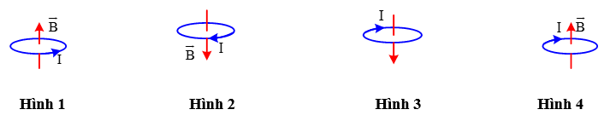

A. Hình 1. B. Hình 2. C. Hình 3. D. Hình 4.
Câu 16. Trong các hình vẽ sau, hình vẽ nào biếu diễn đúng hướng của đường cảm ứng từ của dòng điện trong ống dây gây nên?

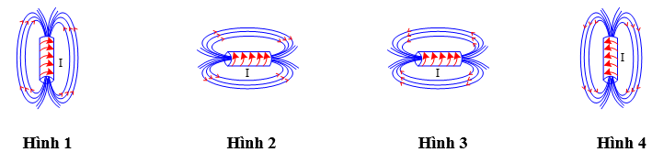

A. Hình 1. B. Hình 2. C. Hình 3. D. Hình 4.

Câu 17. Đặt một kim nam châm cạnh một nam châm thẳng như hình vẽ. Khi đó nam châm có
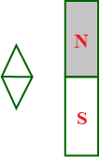

A. đầu trên là cực Bắc, đầu dưới là cực Nam. B. đầu dưới là cực Bắc, đầu trên là cực Nam.
C. cực Bắc ở gần thanh nam châm hơn. D. không xác định được các cực.
Câu 18. Xét một ống dây có dòng điện được duy trì bởi nguồn điện ắc quy và bốn kim nam châm thử định hướng như hình vẽ. Kim nam châm có màu sơn ứng với các cực từ không giống với các nam châm còn lại là

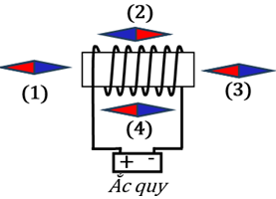

A. nam châm (1). B. nam châm (2). C. nam châm (3). D. nam châm (4).

Phần II. Câu trắc nghiệm đúng sai (4 điểm)
Thí sinh trả lời từ câu 1 đến câu 4. Trong mỗi ý a), b), c), d) ở mỗi câu, thí sinh chọn đúng hoặc sai.
Điểm tối đa của 01 câu hỏi là 1 điểm.
- Thí sinh chỉ lựa chọn chính xác 01 ý trong 1 câu hỏi được 0,1 điểm.
- Thí sinh chỉ lựa chọn chính xác 02 ý trong 1 câu hỏi được 0,25 điểm.
- Thí sinh chỉ lựa chọn chính xác 03 ý trong 1 câu hỏi được 0,5 điểm.
- Thí sinh lựa chọn chính xác cả 04 ý trong 1 câu hỏi được 1 điểm.

Câu 1. Chọn đáp án đúng hoặc sai cho các phát biểu sau?
 | Phát biểu | Đúng | Sai
a | Chiều của đường sức từ bên ngoài thanh nam châm đi từ cực Nam sang cực Bắc.
b | Mật độ đường sức từ càng dày thì từ trường càng mạnh.
c | Đường sức từ bên trong một ống dây có dòng điện chạy qua có cùng chiều với đường sức từ bên ngoài ống dây.
d | Tại các điểm gần cực của một nam châm, đường sức từ có mật độ cao hơn so với các điểm xa.

Câu 2. Bên dưới là hình ảnh của các từ phổ. Chọn đáp án đúng hoặc sai cho các phát biểu sau?

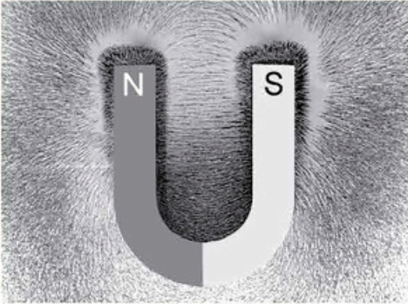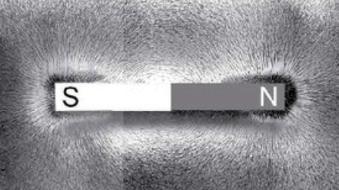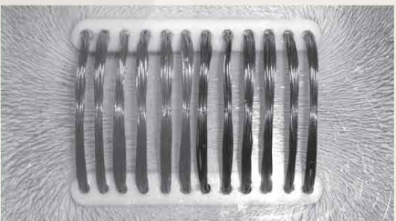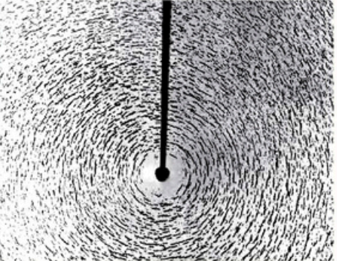

 | Phát biểu | Đúng | Sai
a | Từ phổ của nam châm chữ U cho thấy đường sức từ chạy từ cực Bắc qua không khí và trở lại cực Nam.
b | Từ phổ của một thanh nam châm thẳng cho thấy đường sức từ tập trung tại hai cực của nam châm và phân tán ra ngoài ở phần giữa.
c | Từ phổ của một cuộn dây có dòng điện chạy qua có dạng tương tự như từ phổ của một nam châm thẳng.
d | Từ phổ của dòng điện chạy qua dây dẫn thẳng có dạng là những vòng tròn đồng tâm xung quanh dây dẫn, với mật độ đường sức từ giảm dần khi ra xa dây dẫn.

Câu 3. Chọn đáp án đúng hoặc sai cho các phát biểu sau?
 | Phát biểu | Đúng | Sai
a | Véc tơ cảm ứng từ đặc trưng cho từ trường về mặt tác dụng lực.
b | Cảm ứng từ bên trong một cuộn dây có dòng điện chạy qua thường mạnh hơn cảm ứng từ bên ngoài cuộn dây.
c | Từ trường đều là từ trường có véc tơ cảm ứng từ tại mọi điểm đều bằng nhau.
d | Cảm ứng từ của một nam châm thẳng có cùng độ lớn tại mọi điểm.

Câu 4. Chọn đáp án đúng hoặc sai cho các phát biểu sau về từ trường Trái Đất?



 | Phát biểu | Đúng | Sai
a | Từ trường trái đất có hình dạng tương tự như từ trường của một nam châm khổng lồ với cực Bắc và cực Nam nằm gần các cực địa lý của trái đất.
b | Từ trường trái đất giúp bảo vệ hành tinh khỏi các hạt bức xạ có năng lượng cao từ mặt trời, được gọi là gió mặt trời.
c | Từ trường trái đất có thể gây ra hiện tượng cực quang, khi các hạt mang điện từ gió mặt trời tương tác với từ trường trái đất.
d | Từ trường trái đất không có ảnh hưởng đáng kể đến các phương tiện định vị toàn cầu như GPS.

Phần III. Câu trắc nghiệm trả lời ngắn (1,5 điểm).
Thí sinh trả lời từ câu 1 đến câu 6. Mỗi câu trả lời đúng thí sinh được 0,25 điểm.
Câu 1: Có bao nhiêu phát biểu đúng trong bốn phát biểu sau? Đường sức từ của từ trường gây ra bởi dòng điện
1. thẳng là những đường thẳng song song với dòng điện.
2. tròn là những đường song song và cách đều nhau.
3. tròn là những đường tròn đồng tâm và cách đều nhau.
4. trong ống dây đi ra từ cực Bắc và đi vào từ cực Nam của ống dây.

Đáp án:

Câu 2: Có bao nhiêu trường hợp xuất hiện tương tác từ trong bốn trường hợp sau?
1. Trái Đất hút Mặt Trăng.
2. Hai quả cầu tích điện đặt gần nhau.
3. Hai nam châm đặt gần nhau.
4. Hai dây dẫn mang dòng điện đặt gần nhau.

Đáp án:

Câu 3: Đặt hai cực của nam châm lại gần nhau thấy chúng đẩy nhau. Có bao nhiêu kết luận sai trong ba kết luận sau?
1. Hai cực gần nhau của hai nam châm khác tên.
2. Hai cực gần nhau của hai nam châm cùng tên.
3. Hai cực xa nhau của hai nam châm cùng tên.

Đáp án:

Câu 4: Có bao nhiêu phát biểu đúng trong bốn phát biểu sau?
1. Hai dòng điện thẳng song song cùng chiều thì hút nhau.
2. Hai nam châm hút nhau nếu đưa hai cực khác tên lại gần nhau.
3. Nam châm đưa lại gần mạt sắt có thể hút hoặc đẩy mạt sắt.
4. Trong lòng ống dây mang dòng điện là từ trường đều.

Đáp án:

Câu 5: Trong các hình vẽ sau, xác định số hình vẽ biểu diễn sai hướng của đường cảm ứng từ của dòng điện trong ống dây?

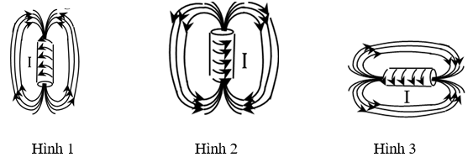

Đáp án:

Câu 6: Trong các hình vẽ sau, xác định số hình vẽ biểu diễn đúng hướng của đường cảm ứng từ của dòng điện trong dây dẫn vòng tròn?

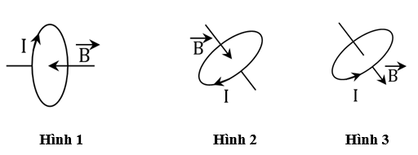

Đáp án:

